Домашня контрольна робота №1 з дисципліни
″ Захист інформації в комп'ютерних системах ″
Завдання 1. Зашифрувати повідомлення КРИПТОГРАФІЯ шифром Цезара з ключем 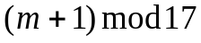, де - номер за списком по журналу.

Завдання 2.
Зашифрувати повідомлення КРИПТОГРАФІЯ афінною системою підстановок Цезара 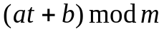, де 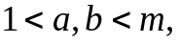 НОД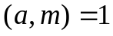 в українському чи російському алфавіті. Параметри та обрати самостійно.
Завдання 3.
Дана система Цезаря з ключовим словом. Алфавіт (російський чи український) обрати самостійно. Зашифрувати повідомлення надане в таблиці 1. Ключ також надано в таблиці . Ключове слово ФОРЕЛЬ.
Таблиця 1.

№ вар | Ключ | Відкрите повідомлення | № вар | Ключ | Відкрите повідомлення
1 | 7 | КАЛАМБУР | 16 | 7 | ЛІЦЕЙ
2 | 8 | МАТЕМАТИКА | 17 | 8 | КНИГА
3 | 9 | КРИПТОГРАФІЯ | 18 | 9 | ГАЗЕТА
4 | 10 | КРИПТОАНАЛІЗ | 19 | 10 | ЖУРНАЛ
5 | 11 | ШИФР | 20 | 11 | ФІЗИКА
6 | 12 | АЛГЕБРА | 21 | 12 | ПРІНТЕР
7 | 13 | ГЕОМЕТРІЯ | 22 | 13 | ТЕЛЕВІЗОР
8 | 14 | ПРАВИЛО | 23 | 14 | АУДИТОРІЯ
9 | 15 | ДИПЛОМ | 24 | 15 | ДЕКАНАТ
10 | 1 | БІОЛОГІЯ | 25 | 16 | ФАКУЛЬТЕТ
11 | 2 | ГЕОГРАФІЯ | 26 | 17 | СТУДЕНТ
12 | 3 | ХІМІЯ | 27 | 18 | ЕКЗАМЕН
13 | 4 | ІНСТИТУТ | 28 | 19 | ПРАКТИКА
14 | 5 | ШКОЛА | 29 | 20 | КРЕДИТ
15 | 6 | ГІМНАЗІЯ
Завдання 4. Зашифрувати перші три букви свого імені , використавши шифр одноразового блокноту з ключем 110000 011110 010100. Букви імені для цього спочатку надати в двійковій формі
( кожен блок з шести цифр є номером відповідної букви у двійковому запису).
Задача 5 .
Зашифрувати повідомлення шифром "двійковий квадрат" Уітстона. (див табл. у завданні 3) у російському алфавіті. Повідомлення брати згідно з варіантом у таблиці завдання 3.

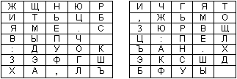
Завдання 6. Зашифрувати шифром Віженера повідомлення надане в таблиці у відповідності з номером по списку в журналі. Ключ також надано в таблиці 2.
Таблиця 2
1 | ДОБРИЙ РАНОК | ЯБЛУКО
2 | ВАЖКА СПРАВА | ФОРЕЛЬ
3 | У НЕДІЛЮ СЬОМОГО | ЯКОР
4 | ЗАВТРА ВРАНЦІ | КЛЮЧ
5 | ДОПОМОГА ПРИЙДЕ | ДИПЛОМ
6 | ЧЕКАЙТЕ ПРИЇЗДУ | СЕЗОН
7 | СПРАВУ ЗАКІНЧЕНО | ЛЕМОН
8 | ЗАЛИШАЙТЕСЬ НА МІСЦІ | БЛИСК
9 | ВАЖКИЙ ІСПИТ | БРАТ
10 | НЕСПОДІВАНА ЗУСТРІЧ | МОРЕ
11 | ТРИВАЛЕ ВІДРЯДЖЕННЯ | КНИГА
12 | ЗАГАЛЬНІ ЗБОРИ | ЯБЛУКО
13 | ШВИДКИЙ ПОРЯТУНОК | ФОРЕЛЬ
14 | ОСТАННЯ НАДІЯ | ЯКОР
15 | ЧЕКАТИ ЗВІСТКИ | КЛЮЧ
16 | ЗАЛИШИТЬ МІСТО | ДИПЛОМ
17 | РЯТУВАТИ МАЙНО | СЕЗОН
18 | ВІДШКОДУВАТИ ВТРАТИ | ЛЕМОН
19 | КІЛЬКОРАЗОВЕ ШИФРУВАННЯ | БЛИСК
20 | КРИПТОГРАФІЧНЕ ЗАСТОСУВАННЯ | БРАТ
21 | СИМЕТРИЧНА КРИПТОСИСТЕМА | МОРЕ
22 | ШИФР ВІЖЕНЕРА | КНИГА
23 | ДОБРИЙ ВЧИНОК | СЕЗОН
24 | МІСТО ЗУСТРІЧІ | ЛЕМОН
25 | ВАЖКА СПРАВА | БЛИСК
26 | У НЕДІЛЮ СЬОМОГО | БРАТ
27 | ЗАВТРА ВРАНЦІ | МОРЕ
28 | ДОПОМОГА ПРИЙДЕ | КНИГА
29 | ЧЕКАЙТЕ ПРИЇЗДУ | ЯБЛУКО
30 | СПРАВУ ЗАКІНЧЕНО | ФОРЕЛЬ

Завдання 7.
Зашифрувати шифром Гронсфельда повідомлення надане в таблиці завдання 6 згідно з варіантом. Ключ розрахувати за формулою 15148 – 16k, де k – номер за списком у журналі.
Завдання 8
За допомогою криптосистеми Хіла зашифрувати повідомлення у англійському алфавіті. 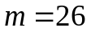. Матриці перетворення та повідомлення надані у таблиці 3.

Таблиця 3.
№ вар. | Матриця перетворення | Повідомлення
1 | 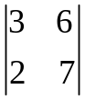 | LIVE AND LEARN
2 | 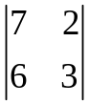 | I CHOOSE PEAСE
3 | 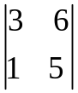 | BUSINESS IS BUSINESS
4 | 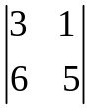 | NO NEWS IS A GOOD NEWS
5 | 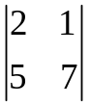 | NEW GENERATION
6 | 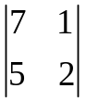 | SPORT GAMES
7 | 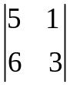 | PEASE IN SPASE
8 |  | DONALD DUCK
9 | 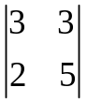 | I LOVE BEATLES
10 | 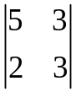 | NUCLEAR WEAPONS
11 |  | MANKIND IS ONE
12 |  | LIVE AND LEARN
№ вар. | Матриця перетворення | Повідомлення
13 |  | I CHOOSE PEASE
14 |  | BUSINESS IS BUSINESS
15 |  | NO NEWS IS A GOOD NEWS
16 |  | NEW GENERATION
17 |  | SPORT GAMES
18 |  | PEASE IN SPASE
19 |  | DONALD DUCK
20 |  | I LOVE BEATLES
21 |  | NUCLEAR WEAPONS
22 |  | MANKIND IS ONE
23 |  | LIVE AND LEARN
24 |  | I CHOOSE PEASE
25 |  | BUSINESS IS BUSINESS
26 |  | NO NEWS IS A GOOD NEWS

№ вар. | Матриця перетворення | Повідомлення
27 |  | NEW GENERATION
28 |  | SPORT GAMES
29 |  | PEASE IN SPASE

Завдання 9.
Визначте основні параметри ключа заміни (число інверсій, число циклів та число збільшень), рядки якого наведені у наступних таблицях (4-7). Прийміть рішення, які рядки ключа відповідають вимогам випадковості.
Таблиця 4 – Ключ заміни 1.
Ij(№вар) | 0 | 1 | 2 | 3 | 4 | 5 | 6 | 7 | 8 | 9 | 10 | 11 | 12 | 13 | 14 | 15
1 | 4 | 10 | 9 | 2 | 13 | 8 | 0 | 14 | 6 | 11 | 1 | 12 | 7 | 15 | 5 | 3
2 | 14 | 11 | 4 | 12 | 6 | 13 | 15 | 10 | 2 | 3 | 8 | 1 | 0 | 7 | 5 | 9
3 | 5 | 6 | 1 | 13 | 10 | 3 | 4 | 2 | 14 | 15 | 12 | 7 | 6 | 0 | 9 | 11
4 | 7 | 13 | 10 | 1 | 0 | 8 | 9 | 15 | 14 | 4 | 6 | 12 | 11 | 2 | 5 | 3
5 | 6 | 12 | 7 | 1 | 5 | 15 | 13 | 8 | 4 | 10 | 9 | 14 | 0 | 3 | 11 | 2
6 | 4 | 11 | 10 | 0 | 7 | 2 | 1 | 13 | 3 | 6 | 8 | 5 | 9 | 12 | 15 | 14
7 | 13 | 11 | 4 | 1 | 3 | 15 | 5 | 9 | 0 | 10 | 14 | 7 | 6 | 8 | 2 | 12
8 | 1 | 15 | 13 | 0 | 5 | 7 | 10 | 4 | 9 | 2 | 3 | 14 | 6 | 11 | 8 | 12

Таблиця 5 – Ключ заміни 2.
Ij(№вар) | 0 | 1 | 2 | 3 | 4 | 5 | 6 | 7 | 8 | 9 | 10 | 11 | 12 | 13 | 14 | 15
9 | 14 | 4 | 13 | 1 | 2 | 15 | 11 | 8 | 3 | 10 | 6 | 12 | 5 | 9 | 0 | 7
10 | 0 | 15 | 7 | 4 | 14 | 2 | 13 | 1 | 10 | 6 | 12 | 11 | 9 | 5 | 3 | 8
11 | 4 | 1 | 14 | 8 | 13 | 6 | 2 | 11 | 15 | 12 | 9 | 7 | 3 | 10 | 5 | 0
12 | 15 | 12 | 8 | 2 | 4 | 9 | 1 | 7 | 5 | 11 | 3 | 14 | 10 | 0 | 6 | 13
13 | 15 | 1 | 8 | 14 | 6 | 11 | 3 | 4 | 9 | 7 | 2 | 13 | 12 | 0 | 5 | 10
14 | 3 | 13 | 4 | 7 | 15 | 2 | 8 | 14 | 12 | 0 | 1 | 10 | 6 | 9 | 11 | 5
15 | 0 | 14 | 7 | 11 | 10 | 4 | 13 | 1 | 5 | 8 | 12 | 6 | 9 | 3 | 2 | 15
16 | 13 | 8 | 10 | 1 | 3 | 15 | 4 | 2 | 11 | 6 | 7 | 12 | 0 | 5 | 14 | 9

Таблиця 6 – Ключ заміни 3.

Ij(№вар) | 0 | 1 | 2 | 3 | 4 | 5 | 6 | 7 | 8 | 9 | 10 | 11 | 12 | 13 | 14 | 15
17 | 10 | 0 | 9 | 14 | 6 | 3 | 15 | 5 | 1 | 13 | 12 | 7 | 11 | 4 | 2 | 8
18 | 13 | 7 | 0 | 9 | 3 | 4 | 6 | 10 | 2 | 8 | 5 | 14 | 12 | 11 | 15 | 1
19 | 13 | 6 | 4 | 9 | 8 | 15 | 3 | 0 | 11 | 1 | 2 | 12 | 5 | 10 | 14 | 7
20 | 1 | 10 | 13 | 0 | 6 | 9 | 8 | 7 | 4 | 15 | 14 | 3 | 11 | 5 | 2 | 12
21 | 7 | 13 | 14 | 3 | 0 | 6 | 9 | 10 | 1 | 2 | 8 | 5 | 11 | 12 | 4 | 15
22 | 13 | 8 | 11 | 5 | 6 | 15 | 0 | 3 | 4 | 7 | 2 | 12 | 1 | 10 | 14 | 9
23 | 10 | 6 | 9 | 0 | 12 | 11 | 7 | 13 | 15 | 1 | 3 | 14 | 5 | 2 | 8 | 4
24 | 3 | 15 | 0 | 6 | 10 | 1 | 13 | 8 | 9 | 4 | 5 | 11 | 12 | 7 | 2 | 14

Таблиця 7– Ключ заміни 4.

Ij(№вар) | 0 | 1 | 2 | 3 | 4 | 5 | 6 | 7 | 8 | 9 | 10 | 11 | 12 | 13 | 14 | 15
25 | 2 | 12 | 4 | 1 | 7 | 10 | 11 | 6 | 8 | 5 | 3 | 15 | 13 | 0 | 14 | 9
26 | 14 | 11 | 2 | 12 | 4 | 7 | 13 | 1 | 5 | 0 | 15 | 10 | 3 | 9 | 8 | 6
27 | 4 | 2 | 1 | 11 | 10 | 13 | 7 | 8 | 15 | 9 | 12 | 5 | 6 | 3 | 0 | 14
28 | 11 | 8 | 12 | 7 | 1 | 14 | 2 | 13 | 6 | 15 | 0 | 9 | 10 | 4 | 5 | 3
29 | 12 | 1 | 10 | 15 | 9 | 2 | 6 | 8 | 0 | 13 | 3 | 4 | 14 | 7 | 5 | 11
30 | 10 | 15 | 4 | 2 | 7 | 12 | 9 | 5 | 6 | 1 | 13 | 14 | 0 | 11 | 3 | 8
31 | 9 | 14 | 15 | 5 | 2 | 8 | 12 | 3 | 7 | 0 | 4 | 10 | 1 | 13 | 1 | 6
32 | 4 | 3 | 2 | 12 | 9 | 5 | 15 | 10 | 11 | 14 | 1 | 7 | 6 | 0 | 8 | 13

Завдання 10
За допомогою розширеного алгоритму Евкліда знайти цілі числа та  , які задовольняють рівнянню 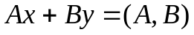. Рівняння надані у таблиці 9.

Вариант  ( номер у журналі). | Рівняння.
1 | 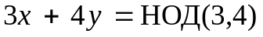
2 | 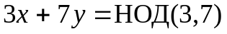
3 | 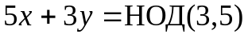
4 | 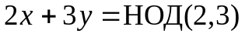
5 | 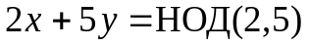
6 | 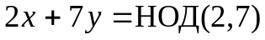
7 | 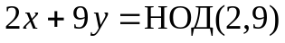
8 | 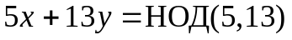
9 | 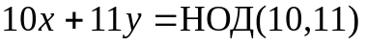
10 | 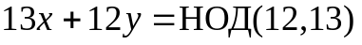
11 | 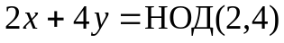
12 | 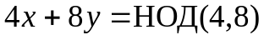
13 | 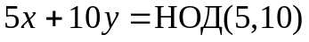
14 | 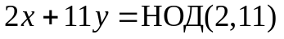
15 | 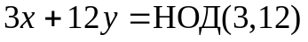
16 | 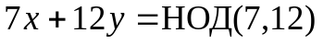
17 | 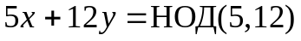
18 | 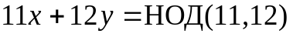
19 | 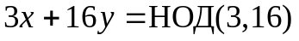
20 | 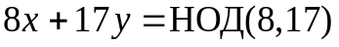
21 | 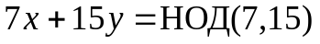
22 | 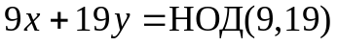
23 | 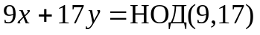
24
25

Задание 11. За допомогою алгоритму Монтгомери знайти добуток чисел
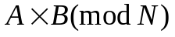. Дані надані в таблиці 10 у залежності від номеру у журналі.
Таблиця 10.
Вариант (номер у журналі ). |  |  | 
1 | 21 | 18 | 37
2 | 19 | 16 | 37
3 | 23 | 18 | 37
4 | 25 | 16 | 37
5 | 25 | 18 | 37
6 | 21 | 16 | 41
7 | 27 | 20 | 41
8 | 25 | 20 | 41
9 | 27 | 18 | 41
10 | 29 | 16 | 41
11 | 21 | 14 | 29
12 | 21 | 16 | 29
13 | 21 | 12 | 29
14 | 19 | 16 | 29
15 | 19 | 14 | 29
16 | 27 | 18 | 31
17 | 27 | 20 | 31
18 | 27 | 16 | 31
19 | 27 | 14 | 31
20 | 25 | 16 | 31
21 | 33 | 18 | 47
22 | 33 | 16 | 47
23 | 35 | 18 | 47
24 | 35 | 16 | 47

Завдання 12

Знайти афінне перетворення 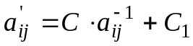, де  та 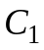 -константи, що мають вигляд:
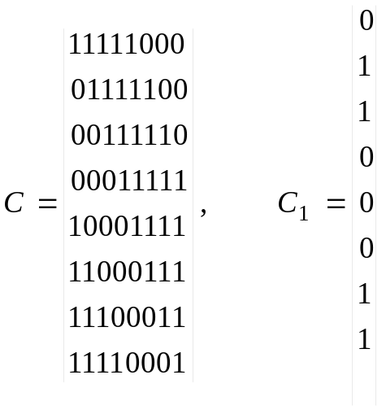.
При цьому 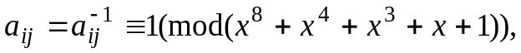 якщо 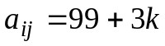, де - номер з журналу. Знайдіть відстань Хемінга між вхідними та вихідними елементами.

